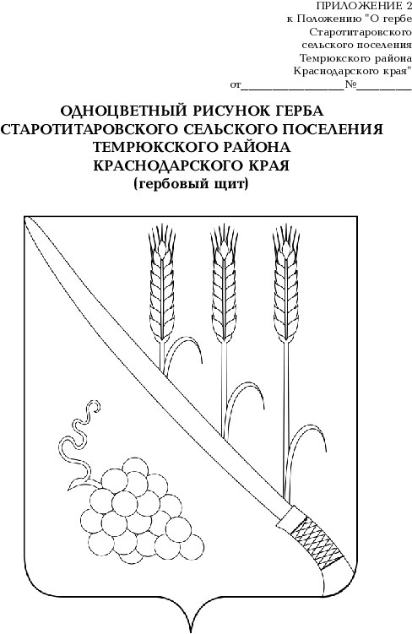

СОВЕТ СТАРОТИТАРОВСКОГО СЕЛЬСКОГО ПОСЕЛЕНИЯ
ТЕМРЮКСКОГО РАЙОНА

Р Е Ш Е Н И Е №

__________ сессия IV созыва
« » ________ 2024 года ст. Старотитаровская

О внесении изменений в решение XXIX сессии Совета Старотитаровского сельского поселения Темрюкского района

от 12 июля 2016 года № 214 «Об утверждении Порядка увольнения (освобождения от должности) в связи с утратой доверия и досрочного прекращения полномочий, в случае несоблюдения ограничений, установленных Федеральным законом от 06 октября 2003 № 131-ФЗ « Об общих принципах организации местного самоуправления в Российской Федерации», лиц, замещающих муниципальные должности»

На основании протеста прокуратуры от 16 декабря 2024 года № 7-02-2024/Прдп284-24-20030046, во исполнении Федерального закона от 25 декабря 2008 года № 273-ФЗ «О противодействии коррупции», Федерального закона от 10 июля 2023 года № 286-ФЗ «О внесении изменений в отдельные законодательные акты Российской Федерации», Уставом Старотитаровского сельского поселения Темрюкского района, Совет Старотитаровского сельского поселения Темрюкского района р е ш и л:
1. Внести в решение XXIX сессии Совета Старотитаровского сельского поселения от 12 июля 2016 года № 214 «Об утверждении Порядка увольнения (освобождения от должности) в связи с утратой доверия и досрочного прекращения полномочий, в случае несоблюдения ограничений, установленных Федеральным законом от 06 октября 2003 № 131-ФЗ « Об общих принципах организации местного самоуправления в Российской Федерации», лиц, замещающих муниципальные должности» следующие изменения:
1) в приложении к решению «Порядок увольнения (освобождения от должности) в связи с утратой доверия и досрочного прекращения полномочий, в случае несоблюдения ограничений, установленных Федеральным законом от 06 октября 2003 № 131-ФЗ «Об общих принципах организации местного самоуправления в Российской Федерации», лиц, замещающих муниципальные должности» пункты 2. и 3. изложить в новой редакции.:
«2. Лицо, замещающее муниципальную должность на постоянной основе, подлежит увольнению (освобождению от должности) в связи с утратой доверия в случае:
1) непринятия лицом мер по предотвращению и (или) урегулированию конфликта интересов, стороной которого оно является, за исключением случаев, установленных федеральными законами;
2) непредставления лицом сведений о своих доходах, об имуществе и обязательствах имущественного характера, а также о доходах, об имуществе и обязательствах имущественного характера своих супруги (супруга) и несовершеннолетних детей, представления заведомо неполных сведений, за исключением случаев, установленных федеральными законами, либо представления заведомо недостоверных сведений, если иное не установлено федеральными законами;
3) участия лица на платной основе в деятельности органа управления коммерческой организации, за исключением случаев, установленных федеральным законом;
4) осуществления лицом предпринимательской деятельности;
5) вхождения лица в состав органов управления, попечительских или наблюдательных советов, иных органов иностранных некоммерческих неправительственных организаций и действующих на территории Российской Федерации их структурных подразделений, если иное не предусмотрено международным договором Российской Федерации или законодательством российской федерации.»;
«3. Лицо, замещающее муниципальную должность, которому стало известно о возникновении у подчиненного ему лица личной заинтересованности, которая приводит или может привести к конфликту интересов, подлежит увольнению (освобождению от должности) в связи с утратой доверия также в случае непринятия лицом, замещающим муниципальную должность, мер по предотвращению и (или) урегулированию конфликта интересов, стороной которого является подчиненное ему лицо, за исключением случаев, установленных федеральными законами.».
2. Официально опубликовать настоящее решение в периодическом печатном издании газете «Станичная газета» и официально опубликовать (разместить) на официальном сайте муниципального образования Темрюкский район в информационно-телекоммуникационной сети «Интернет», на официальном сайте Старотитаровского сельского поселения Темрюкского района.
3. Контроль за выполнением настоящего решения возложить на постоянную комиссию по вопросам обеспечения законности, правопорядка, охраны прав и свобод граждан, развитию местного самоуправления (Калинин), заместителя главы Старотитаровского сельского поселения Темрюкского района Опарину Т.И.

4. Решение «О внесении изменений в решение XXIX сессии Совета Старотитаровского сельского поселения Темрюкского района от 12 июля 2016 года № 214 «Об утверждении Порядка увольнения (освобождения от должности) в связи с утратой доверия и досрочного прекращения полномочий, в случае несоблюдения ограничений, установленных Федеральным законом от 06 октября 2003 № 131-ФЗ « Об общих принципах организации местного самоуправления в Российской Федерации», лиц, замещающих муниципальные должности» вступает в силу после его официального опубликования.

Глава Старотитаровского сельского поселения Темрюкского района  ________________А.Г. Титаренко  «___» ____________ 2024 г. |  | Председатель Совета  Старотитаровского сельского поселения Темрюкского района  ________________И.А. Петренко  «___» ______________ 2024 г.
_______________________________________________________________

Проект подготовлен и внесён:
Общим отделом
Начальник отдела О.Н. Пелипенко

Проект согласован:
Заместителем главы Старотитаровского
сельского поселения Темрюкского района Т.И. Опарина

